





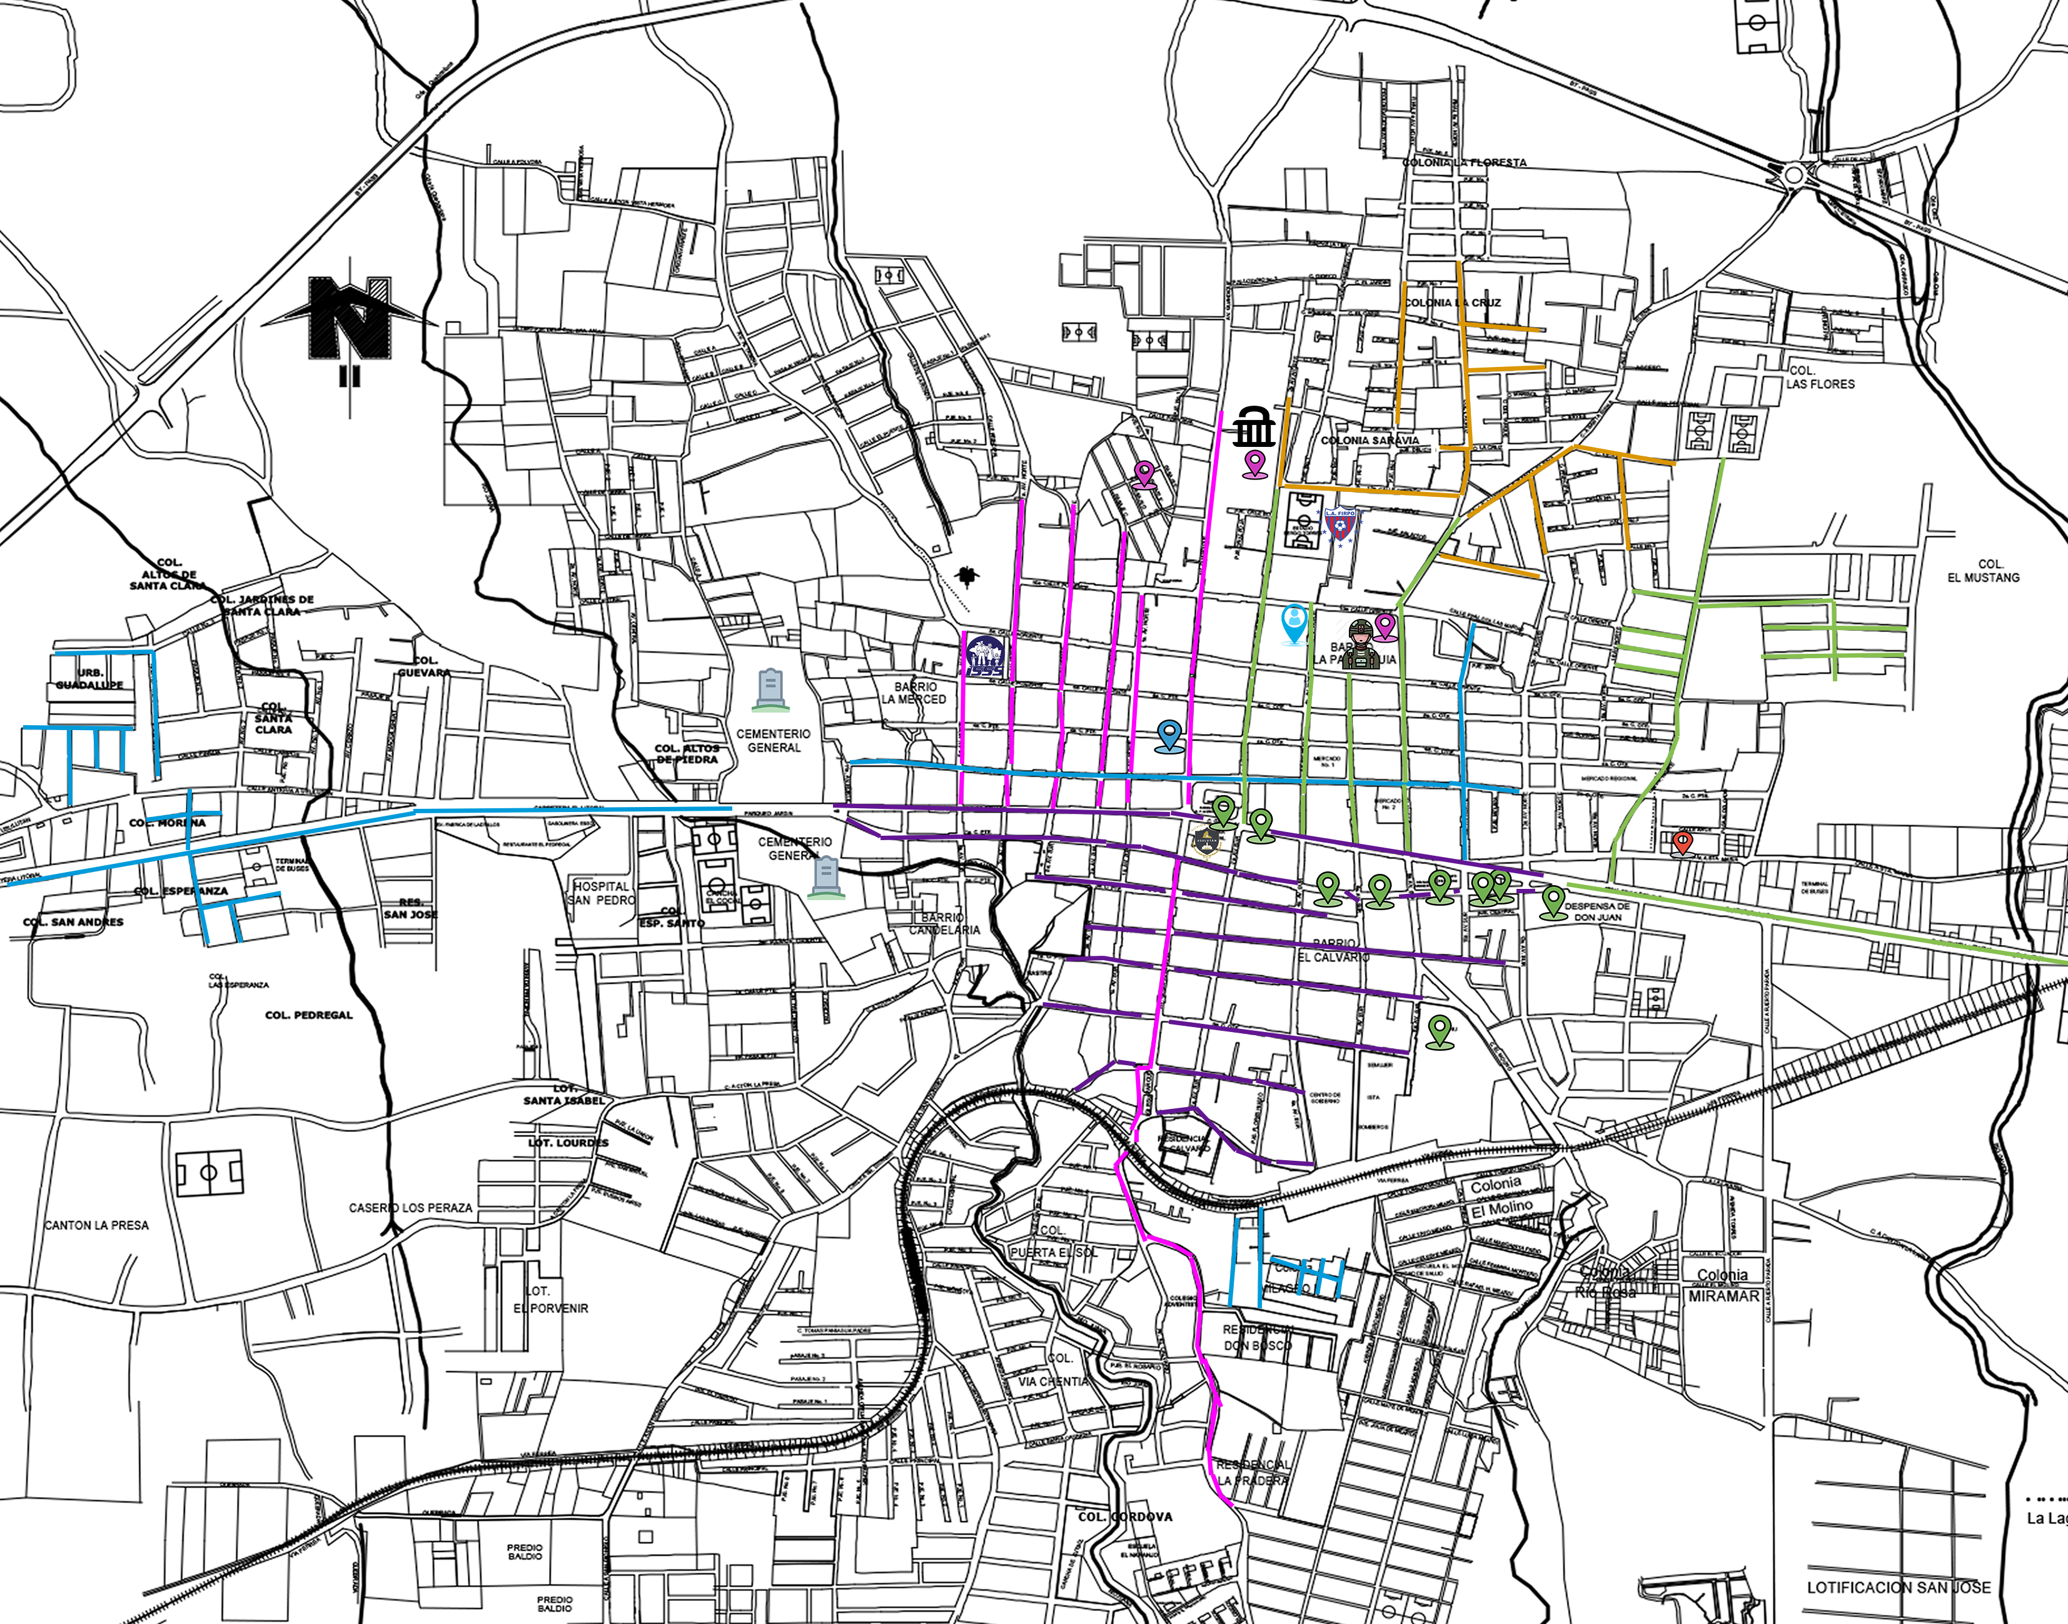
MIERCOLES

- 13 calle
- 11 calle
- 9 calle
- 7 calle
- 5 calle
- 3 calle
- 1 calle

- 10 Av Norte
- 2 calle oriente
- Banco Agrícola
- Calle cementerio
- Terminal de buses SM
- Col. Esperanza
- Col. Morenita
- Urb. Guadalupe
- Milagro #2

- Col Guadalupe
- Col. La cruz
- Campo Amor
- Las delicias
- Castro
- San Luis
- Leiva
- Sánchez, parras, Saravia

- Lugar fijo en calle antigua a santa maría, no tiene ruta asignada

- 2 av. 4 av. 6 av. 8. Av 18 av.
- Col. Tropicana
- Rsd. Alejandría
- Alcaldia
- C. de gobierno
- INU
- Wendys
- Pizza Hut
- Pollo campero
- Desp. Juan
- Selectos
- Desp. Familiar
- Maxi despensa
EQUIPO #15
EQUIPO #26
EQUIPO #10
EQUIPO #25
EQUIPO #14
- 9 Av. 7 av. 5 av. 3 av. 1 av.
- Calle al círculo.
- Calle principal del calvario.
- Sexta Brigada
- Centro penal
- Col. Masferrer

EQUIPO #27

